##### 实验6 算法设计与实现（2）

###### 1. 实验目的

（1）了解比较复杂的算法设计

（2）掌握用Python语言去实现算法。

###### 2. 实验任务

**实验任务6-1 任选课堂上所讲授的一种排序算法，编写一个排序的函数**

**调用你写的这个函数，能够轻松实现对一年之内北京市日均最高气温、日均最低气温、平均降水量等项数据按数值大小排序输出。**

**表：**

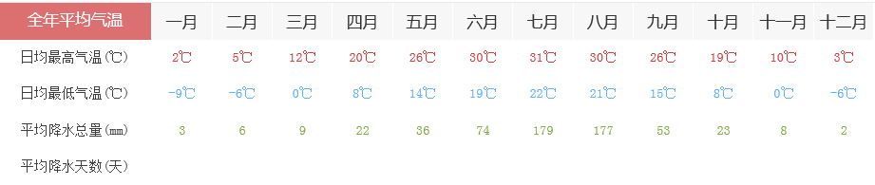

**实验任务6-2 0/1背包问题**

背包问题(Knapsack problem)是一种组合优化的NP完全问题。问题可以描述为：给定一组物品，每种物品都有自己的重量和价格，在限定的总重量内，我们如何选择，才能使得物品的总价格最高。问题的名称来源于如何选择最合适的物品放置于给定背包中。相似问题经常出现在商业、组合数学，计算复杂性理论、密码学和应用数学等领域中。

下面请你编辑并运行求解0/1背包问题的程序。

本程序要解决的问题是一个背包的承重量为10，有五件物品的重量分别是2、2、6、5、4，这五件物品的价值分别是6、3、5、4、6。按照要求挑选几件物品装入背包，满足以下条件：（1）放入背包的物品总重要不能超重（2）装入背包的物品的价值最大且不能分割物品中。

**实验指导：**

（1）本程序中，令Load[i][j]表示在前i 个物体中，能够装入承重为j 的背包中的物品的总价值，j=1,2,3,…,m

（2）表达式Load[i][0]= Load[0][j]表示:

承重为0的背包装入前面i个物品，或者0个物品装入承重为j的背包，背包中物品的价值都是0

（3）表达式Load[i][j]= Load[i-1][j]（j<wi）表示：

如果第i个物品的重量超过了背包承重，则装入前面i个物品与装入前面i-1个物品的总价值是相同的（因第i个物品并未能装入）

（4）表达式Load[i][j]= max { Load[i-1][j], Load[i-1][j-wi] +pi } ( j>=wi )

表示：当第i个物品的重量小于背包承重时（可以装入），如果将它装入承重为j的背包后总价值上升才装入，否则作不装入的决策。

#6-2

#动态规划法解0-1背包问题，定义函数zeroOneknapsack

def zeroOneknapsack(w,p,m,x):

请将函数补充完整

return v

m=10

w=[0,2,2,6,5,4]

p=[0,6,3,5,4,6]

#计算n的个数

n=len(w)-1

#初始化x列表，该列表表示每个物品是否装入背包的状态，初始状态的时候均为“未装”

x=["未装" for raw in range(n+1)]

#调用函数解背包问题

totalV=zeroOneknapsack(w,p,m,x)

#输出结果

print("装入背包中物品的总价值：",totalV)

print("物品是否装入背包的状态：",x[1:])

**实验6-3 （选作）四色问题**

有形如下列图形的地图，图中每一块区域代表一个省份，现请你用红（1）、兰（2）、黄（3）、绿（4）四种颜色给这些省份填上颜色，要求每一省份用一种颜色，且任意两个相邻省份的颜色不能相同，请给出一种符合条件的填色方案。地图用无向图的形式给出，每个省份代表图上的一个顶点，边代表两个省份是相邻的。

输入  
0 1 0 0 0 0 1  
1 0 1 1 1 1 1  
0 1 0 1 0 0 0  
0 1 1 0 1 0 0  
0 1 0 1 0 1 0  
0 1 0 0 1 0 1  
1 1 0 0 0 1 0

输出  
1 2 1 3 1 3 4

请你编写一个程序，解决该涂色问题

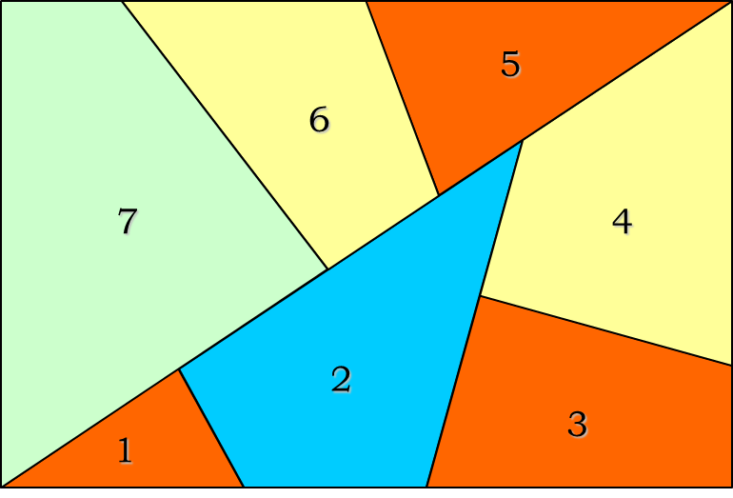

提示：

要得到一种可行的填色方案，比较直接的做法就是一个省一个省的填色，在填色的过程中去检查是否和周围省份的颜色存在冲突。

从第一个省份开始，对每个省份依次尝试四种颜色，判断当然选择的颜色是否和相邻的省份相同。

若都不相同，则将此省份填上当前的颜色。

若存在相同，则取下一种颜色继续尝试。

若四种颜色都不能填上，则退回上一个省份并选择下一种颜色继续尝试。

当最后一个省份也被填色后就找到一组可行解。

四色问题的解空间是所有的填色方案。

**实验指导：**

（1）用图论法对该问题进行建模，将该地图视为无向图，对其用邻接矩阵进行表示，其中0表示两省份不相邻，1表示两省份相邻。

0 1 0 0 0 0 1  
1 0 1 1 1 1 1  
0 1 0 1 0 0 0  
0 1 1 0 1 0 0  
0 1 0 1 0 1 0  
0 1 0 0 1 0 1  
1 1 0 0 0 1 0

用嵌套的列表存储该矩阵

（2）参考程序（解法不唯一，欢迎大家补充解法）

#6-3

#定义函数deal

def deal(mat, num, result, index):

请补充代码

if __name__=="__main__":

#mat为方阵，mat[i][j]=1表示城市i与城市j相邻，=0表示不相邻

mat=[[0,1,0,0,0,0,1],

[1,0,1,1,1,1,1],

[0,1,0,1,0,0,0],

[0,1,1,0,1,0,0],

[0,1,0,1,0,1,0],

[0,1,0,0,1,0,1],

[1,1,0,0,0,1,0]]

num=len(mat)

result = []

index=0

print(deal(mat, num, result, index)) #num为方阵的row、col，result为结果列表，index为当前处理到的城市标号